Росреестр разъясняет возможности решения проблемы наличия пересечения границы населенного пункта с границей размещения линейного объекта

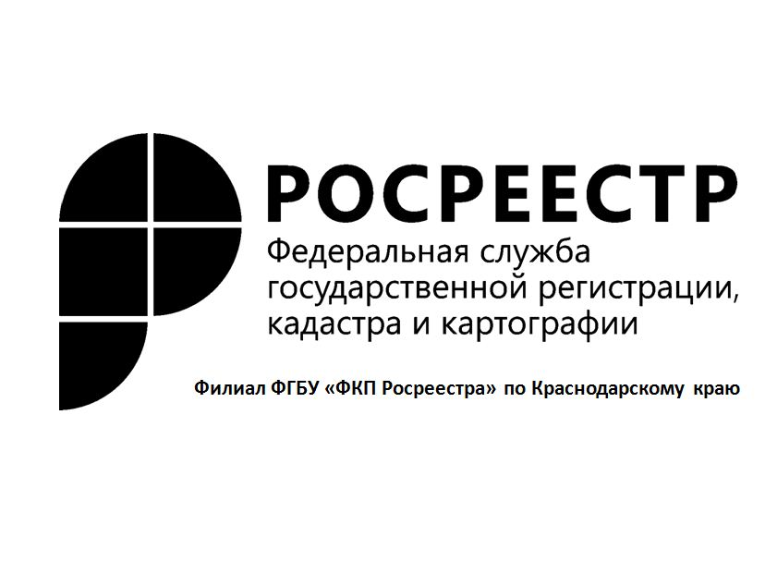
В письме ФГБУ «ФКП Росреестра» от 16.10.2018 № 10N-2202-МС «О направлении информации» разъясняется, что в настоящее время при внесении в Единый государственный реестр недвижимости (далее – ЕГРН) сведений о границах населенных пунктов одной из причин направления органом регистрации прав уведомления о невозможности внесения в ЕГРН сведений, является пересечение границ таких населенных пунктов с границами земельных участков, предназначенных для размещения линейных объектов, сведения о которых содержатся в ЕГРН.
В соответствии с требованиями пункта 3 статьи 11.9 Земельного кодекса Российской Федерации (далее – ЗК РФ) границы земельных участков не должны пересекать границы муниципальных образований и (или) границы населенных пунктов.
Пунктом 1 статьи 3.6 Федерального закона от 25.10.2001 № 137-ФЗ «О введении в действие Земельного кодекса Российской Федерации» (далее – Закон № 137-ФЗ) предусмотрено следующее: юридические лица, имеющие на праве собственности, праве оперативного управления или праве хозяйственного ведения сооружения, которые в соответствии с ЗК РФ могут размещаться на земельном участке и (или) землях на основании публичного сервитута, имеют право переоформить право постоянного (бессрочного) пользования земельным участком, право аренды земельного участка на публичный сервитут при условии, что право собственности, право оперативного управления или право хозяйственного ведения на указанные сооружения возникло до 01.09.2018.
В статье 39.37 ЗК РФ определены цели, в которых устанавливается публичный сервитут:
1) размещение объектов электросетевого хозяйства, тепловых сетей, водопроводных сетей, сетей водоотведения, линий и сооружений связи, линейных объектов системы газоснабжения, нефтепроводов и нефтепродуктопроводов, их неотъемлемых технологических частей, если указанные объекты являются объектами федерального, регионального или местного значения, либо необходимы для организации электро-, газо-, тепло-, водоснабжения населения и водоотведения, подключения (технологического присоединения) к сетям инженерно-технического обеспечения, либо переносятся в связи с изъятием земельных участков, на которых они ранее располагались, для государственных или муниципальных нужд (далее также - инженерные сооружения);
2) складирование строительных и иных материалов, размещение временных или вспомогательных сооружений (включая ограждения, бытовки, навесы) и (или) строительной техники, которые необходимы для обеспечения строительства, реконструкции, ремонта объектов транспортной инфраструктуры федерального, регионального или местного значения, на срок указанных строительства, реконструкции, ремонта;
3) устройство пересечений автомобильных дорог или железнодорожных путей с железнодорожными путями общего пользования на земельных участках, находящихся в государственной собственности, в границах полос отвода железных дорог, а также устройство пересечений автомобильных дорог или железнодорожных путей с автомобильными дорогами или примыканий автомобильных дорог к другим автомобильным дорогам на земельных участках, находящихся в государственной или муниципальной собственности, в границах полосы отвода автомобильной дороги;
4) размещение автомобильных дорог и железнодорожных путей в туннелях;
5) проведение инженерных изысканий в целях подготовки документации по планировке территории, предусматривающей размещение линейных объектов федерального, регионального или местного значения, проведение инженерных изысканий для строительства, реконструкции указанных объектов, а также сооружений, предусмотренных подпунктом 1 комментируемой статьи.
При этом в соответствии с частью 3.2 статьи 70 Федерального закона от 13.07.2015 № 218-ФЗ «О государственной регистрации недвижимости» орган регистрации прав снимает с государственного кадастрового учета земельный участок, государственный кадастровый учет которого и (или) государственная регистрация прав на который осуществлены до 01.09.2018, в случае, если право постоянного (бессрочного) пользования таким земельным участком или право аренды такого земельного участка переоформлено на публичный сервитут в соответствии со статьей 3.6 Закона № 137-ФЗ.
Таким образом, по мнению Росреестра, проблема наличия пересечения границы населенного пункта с границей земельного участка, предназначенного для размещения протяженного объекта, который отвечает критериям, указанным в пункте 1 статьи 3.6 Закона № 137-ФЗ, статье 39.37 ЗК РФ, может быть решена путем оформления публичного сервитута и снятия земельного участка с государственного кадастрового учета.
_______________________________________________________________________________________________________________

Пресс-служба филиала ФГБУ «ФКП Росреестра» по Краснодарскому краю

